

RAPPORT de visite de l’Immeuble
Inch Q
Le jeudi 03 septembre 2020
- Copropriété #InchB2  21 place de la République  75003 Paris | - Auteur  Vanessa MANAC'H  InchAgency

Informations relatives à la visite
- Participants
- GAYARD (président)
- COUDERC
- DRUCKER
- Notes de la visite
Visite en préparation de l'AG du 15 septembre 2020.
Penser à contrôler les travaux en façade.

- Équipements vérifiés
Portail
Satisfaisant
Commentaire : Bon fonctionnement suite réparation
Boîtes aux lettres
Insatisfaisant
Commentaire : plusieurs boites cassées, prévoir un devis de remplacement du bloc
#455 - 3 septembre 2020 - Remplacement bloc boîte aux lettres
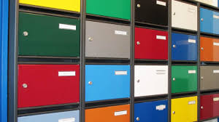
Hall d'entrée
Satisfaisant
Panneau affichage
Satisfaisant
Portail garage
Satisfaisant
Façade intérieure
Insatisfaisant
Commentaire : Façade côté cour sale
#456 - 3 septembre 2020 - Devis nettoyage façade côté cour
